Informations sur les piscines et centres aquatiques de la Vendée
L’Atscaf 85 a pris contact avec certaines piscines du département pour proposer à ses adhérents des tarifs préférentiels.
Une convention a été signée avec le centre aquatique Cap Vert aux Herbiers. Sur présentation de votre carte Atscaf ou votre carte Cezam, des réductions vous sont proposées.
Concernant les autres établissements, qui ne sont pas tous sous le même statut, il n’y a pas de convention signée avec l’Atscaf 85.
Mais avec votre carte Cezam, vous pouvez bénéficier de tarifs préférentiels dans les piscines et centres aquatiques suivants :
- Complexe aquatique Le Cap à La Roche sur Yon
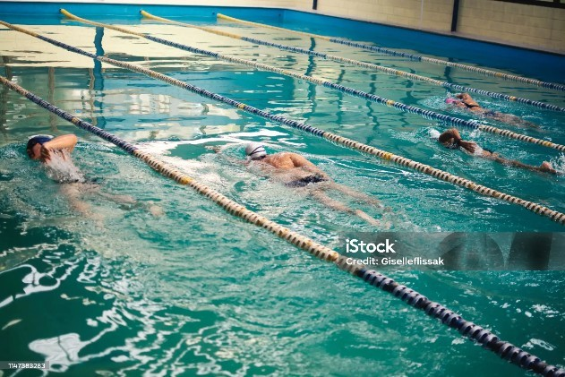
- Aqua Bulles à Saint-Fulgent
- Piscine Oasis aux Essarts
- Centre aquatique à La Mothe-Achard
- Piscine de La Bretonnière à Boufféré
- Piscine Oceabul à Saint-Jean-de-Monts
- Piscine du Remblai aux Sables d’Olonne
- Parc aquatique Nova à Challans
- Atlantic Toboggan à St Hilaire de Riez
- Piscine Océanide à Fontenay-le-Comte
- Piscine Odélis au Poiré sur Vie
N’hésitez pas à consulter le site cezam.fr pour en savoir plus et à vous renseigner auprès de ces établissements.
Des formules avantageuses sont souvent proposées, par exemple à la piscine Océanide à Fontenay le Comte il y a la carte de 10 entrées à 35 €, ce qui revient à 3,50 € l’entrée pour passer un bon moment de sport ou de loisirs détente !
